<http://cs101.openjudge.cn/practice/02733/>

最基础的if,elif,else 示例

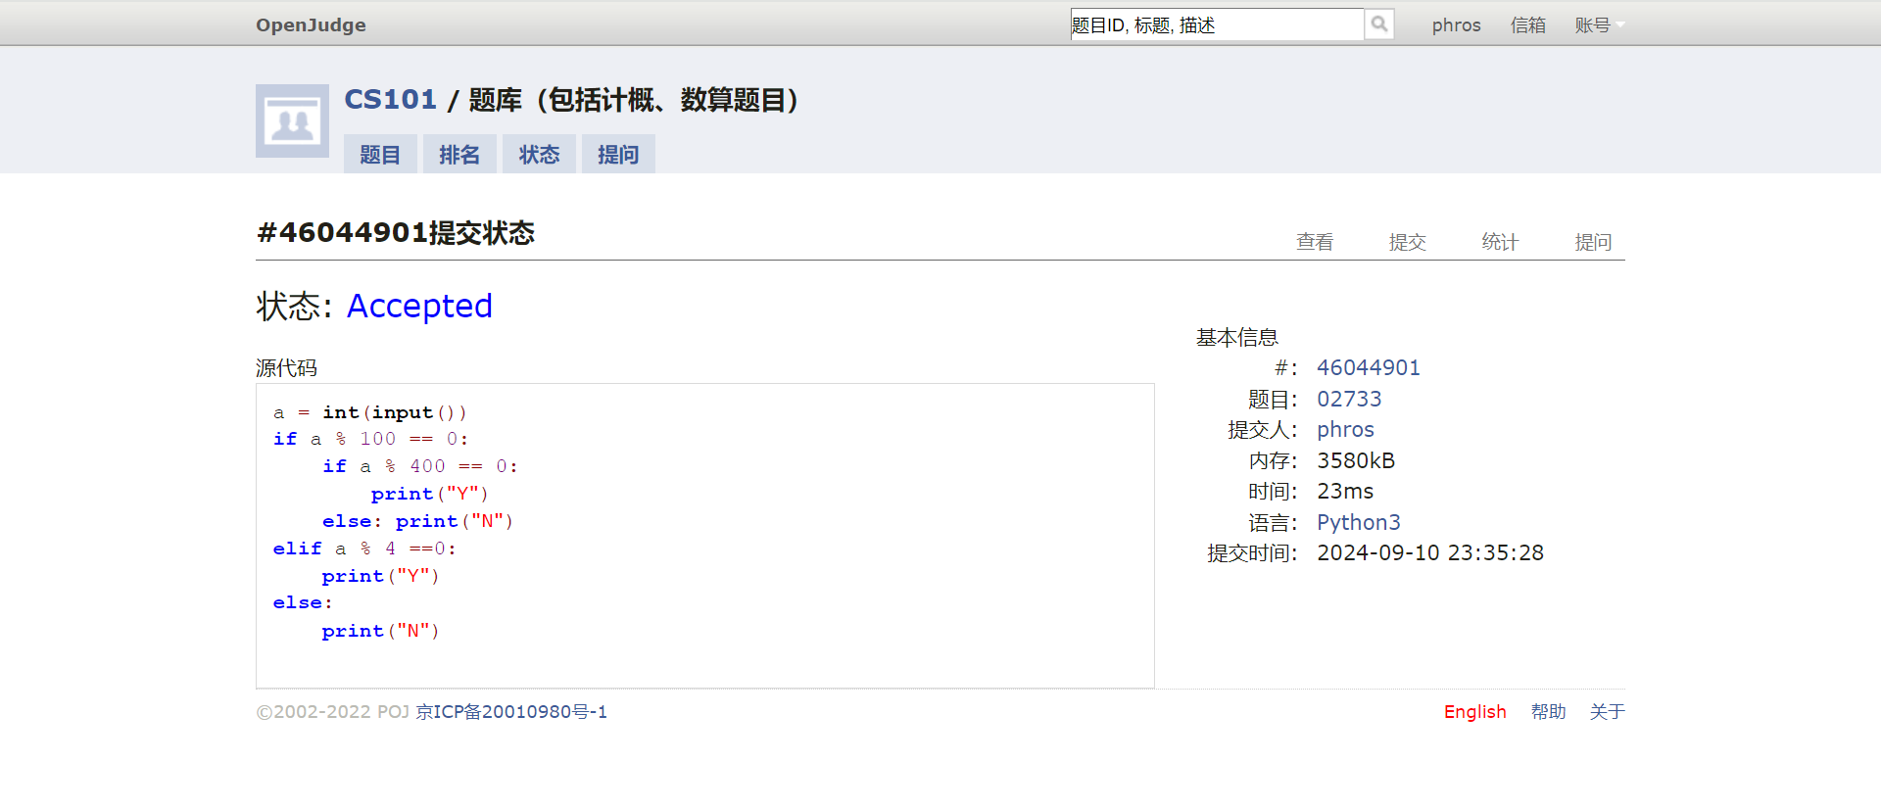

<http://codeforces.com/problemset/problem/50/A>

多变量输入方式

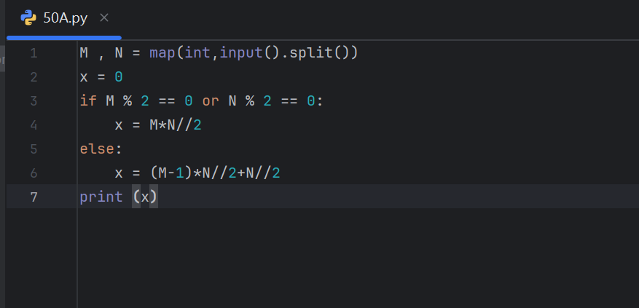

<http://codeforces.com/problemset/problem/231/A>

for _ in _(): 使用示例

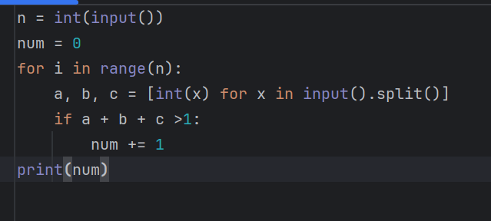

<https://codeforces.com/problemset/problem/427/A>

分段讨论

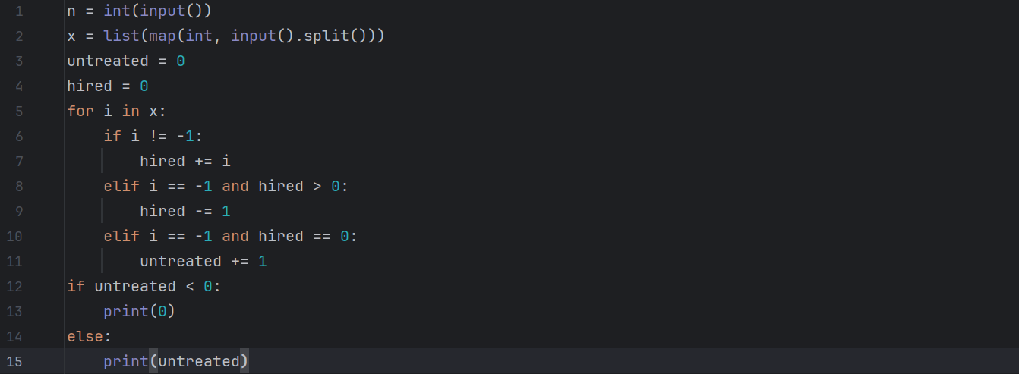

<http://cs101.openjudge.cn/practice/02808/>

dp示例

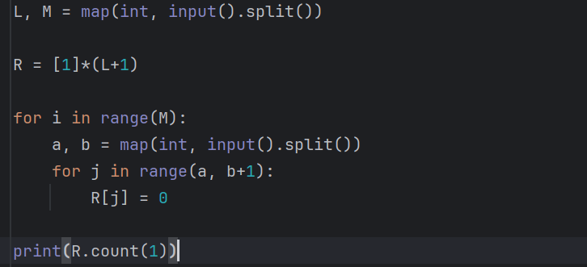

<https://sunnywhy.com/sfbj/3/1/60>

运算符示例

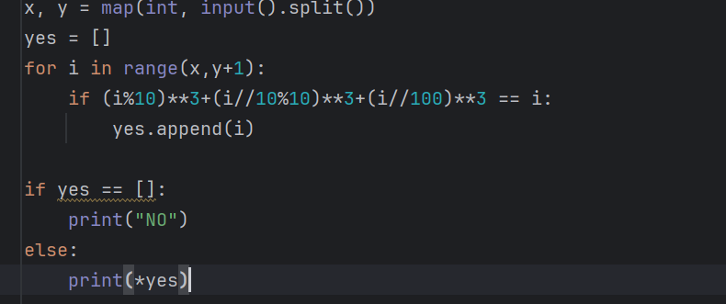

<http://cs101.openjudge.cn/practice/28674/>

chr, ord使用示例

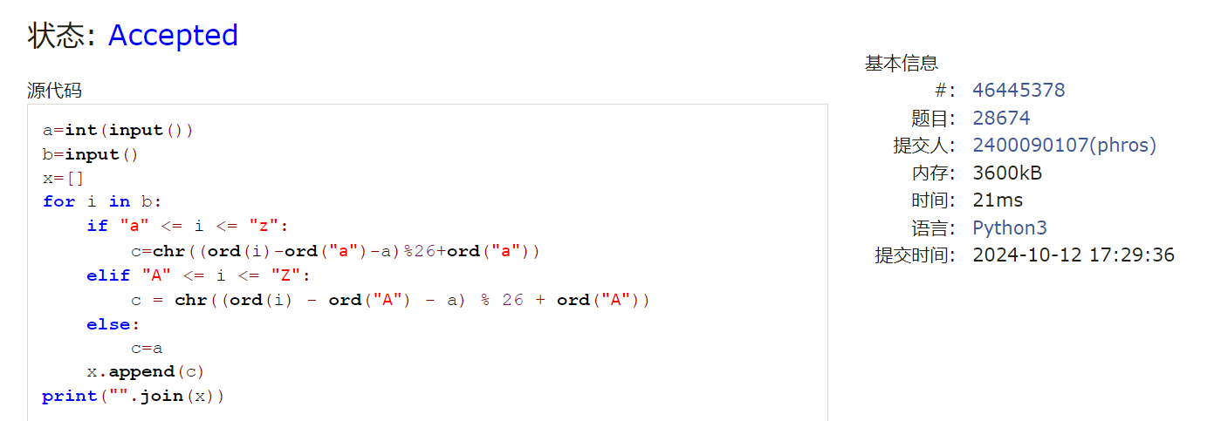

<http://cs101.openjudge.cn/practice/28700/>

Dictionary 使用示例

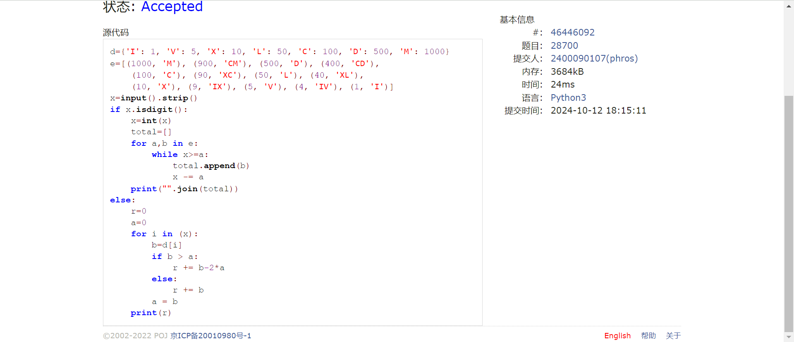

<https://codeforces.com/problemset/problem/34/B>

sort() 使用示例

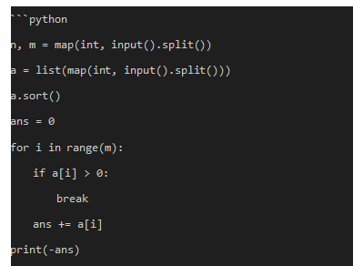

<https://codeforces.com/problemset/problem/545/C>

dp 使用示例

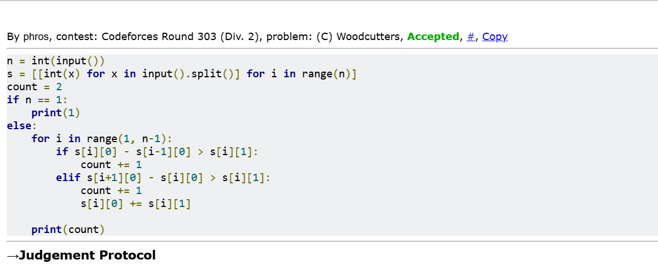

<http://cs101.openjudge.cn/practice/18160>

dfs 使用示例

